Monika Hlavsová

Translace poznatků a transfer postupů pro adaptaci na klimatickou změnu do zemědělské a lesnické praxe a veřejné správy: co-creative přístup

Závěrečná zpráva k aktivitě 4.3

Portál Intersucho.cz – rozšíření monitoringu o dopady sucha (kontextuální informace pro rozhodování na národní úrovni)

# Obsah

Obsah 0

1. Úvod do problematiky a cíle aktivity 1

2. Plnění dílčích aktivit A4.3 1

3. Souhrn aktivity A4.3 a závěr 5

Závěrečná zpráva k aktivitě 4.3

Portál Intersucho.cz – rozšíření monitoringu o dopady sucha (kontextuální informace pro rozhodování na národní úrovni)

# Úvod do problematiky a cíle aktivity

Portál Intersucho ([www.intersucho.cz](https://www.intersucho.cz)) poskytuje uživatelům pravidelně aktualizované informace o aktuálním výskytu půdního sucha, jeho předpovědi a o výskytu dopadů sucha v České republice, Slovensku, střední Evropě a na globální úrovni. Portál je v provozu od roku 2012 a jeho hlavní devizou je kombinace informací z více zdrojů. Pravidelně aktualizované informace jsou založeny na modelu půdní vláhy SoilClim, družicových datech a pravidelném hlášení skupiny dobrovolných respondentů. Cílem aktivity 4.3 pak byla integrace národní monitorovací sítě pro sucho a jeho dopady do nové verze portálu Intersucho. Dílčí cíle aktivity zahrnují aktualizaci dotazníkového systému pro sběr dat o výskytu sucha a jeho dopadů, aktualizace redakčního systému portálu pro efektivní zpracování dopadových dat a dále implementace nových interaktivních map v rámci nové verze portálu Intersucho, zahrnující propojení sběru dat z dotazníků a monitorovacích sítí FireRisk a DendroNet.

# Plnění dílčích aktivit A4.3

Zapojení sítě zpravodajů pro hlášení aktuálního stavu sucha a jeho dopadů na zemědělský sektor je nedílnou součástí portálu od roku 2015. Za tuto dobu se systém (zejména část online dotazníku pro samotný sběr dat) ve spolupráci se samotnými reportéry vyvíjel až do aktuální podoby a je předmětem kontinuální konzultace s praktiky a dalšími zapojenými uživateli. Přechod na novou podobu portálu Intersucho pak vyžadoval také nový způsob, jak integrovat hlášení zpravodajů, tak aby jejich podoba odpovídala více interaktivní podobě portálu a navazovala informačně na další dostupné podklady. Z tohoto důvodu byla vytvořena nová interaktivní podoba map (konkrétně mapa dopadů na zemědělství a mapa dopadů na lesnictví), kdy jsou nově uživatelům zpřístupněny podrobné výsledky hlášení dopadů v okresech, včetně detailních informací o hlášených dopadech na jednotlivé skupiny plodin či celkový počet aktivních reportérů v okrese (**Obr. 1**). Aktualizovány byly také mapové layouty dostupné ke stažení, které ukazují podrobnější informace nejeden o aktuálních dopadech sucha, ale taky o hlášení aktuální půdní vláhy z jednotlivých katastrálních území (**Obr. 2**).

Obsah obrázku text, snímek obrazovky, mapa, diagram

Obsah generovaný pomocí AI může být nesprávný.

**Obr. 1**: Nová interaktivní podoba mapy dopadů na zemědělství, zahrnující hlášení od zpravodajů portálu Intersucho (*dostupné z* [*https://www.intersucho.cz/cs/ceska-republika/aktualni-stav-dopady-na-zemedelstvi/*](https://www.intersucho.cz/cs/ceska-republika/aktualni-stav-dopady-na-zemedelstvi/))

Obsah obrázku text, snímek obrazovky, diagram, mapa

Obsah generovaný pomocí AI může být nesprávný.

**Obr. 2**: Nová podoba podkladů ke stažení pro mapu dopadů na zemědělství

Stejnou formou byly aktualizovány také podklady shrnující dopady na lesnický sektor (**Obr. 3**), kdy i tato mapa byla převedena do interaktivní podoby. Podklady pro lesnictví byly dále podstatně rozšířeny o aktuální stav lesních porostů na základě monitoringu ze sítě FireRisk/DendroNet (**Obr. 4**). Unikátní informace jsou poskytnuty na základě přímého monitoringu více než 500 stromů na 200 lokalitách v celém Česku. Mimo hlášení zpravodajů byly přidány informace o vodním deficitu stromu (Tree Water Deficit – TWD) a dynamice růstu kmene (Growth – GRO). Parametr TWD ukazuje míru vodního stresu stromu na základě měřených změn tloušťky kmene a zjednodušeně popisuje kolik vody chybí v pletivech kmene v důsledku ztrát vody způsobených transpirací (což se projevuje zmenšením průměru kmene). Parametr GRO pak ukazuje změnu obvodu kmene měřenou pomocí dentrometrů na jeho povrchu. Samotná mapa pak ukazuje průměrnou změnu denního růstu kmenů.

Obsah obrázku text, snímek obrazovky, diagram, mapa

Obsah generovaný pomocí AI může být nesprávný.

**Obr. 3:** Nová interaktivní podoba mapy dopadů na lesnictví, zahrnující hlášení od zpravodajů portálu Intersucho (*dostupné z* [*https://www.intersucho.cz/cs/ceska-republika/aktualni-stav-dopady-na-zemedelstvi/*](https://www.intersucho.cz/cs/ceska-republika/aktualni-stav-dopady-na-zemedelstvi/))

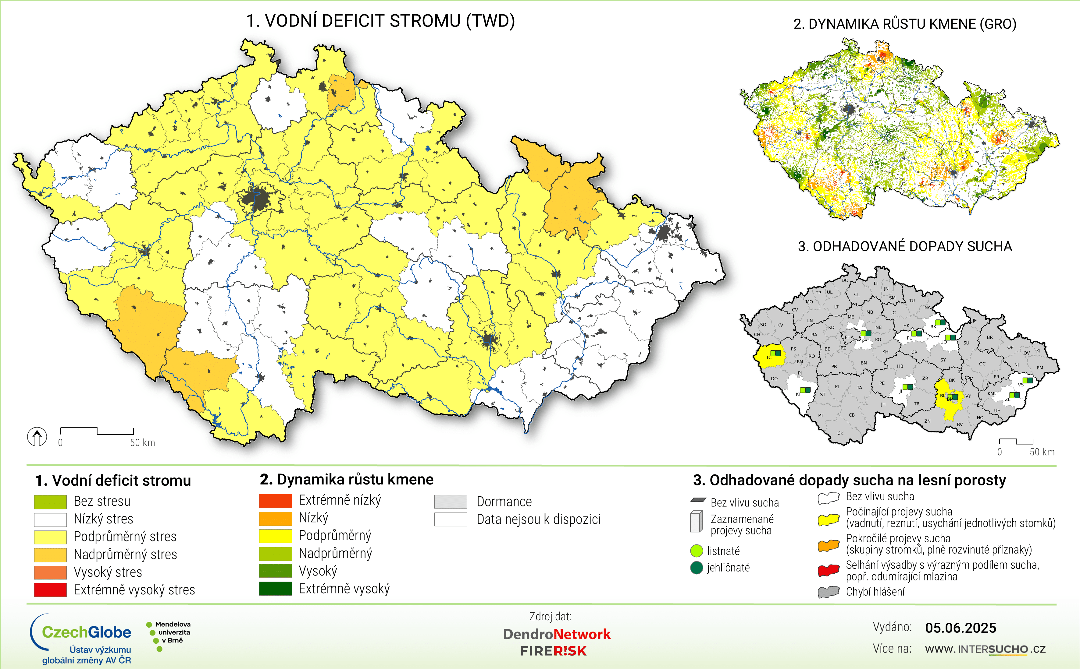

**Obr. 4:** Podklady ke stažení zobrazující jak reportované dopady sucha na lesní porosty kombinující hlášení reportérů portálu Intersucho a monitoring lesních stanovišť ze sítí FireRisk a DendroNet.

Monitoring dopadů byl dále napojen také do nové verze monitoringu pro oblast střední Evropy (**Obr. 5**). Tato mapa kombinuje informace z národního monitoringu pročeskou a Slovensko s informacemi od kolegů z dalších zemí, především Slovinska a Chorvatska. Informace o dopadech jsou dále propojovány se sezónní předpovědí výnosů hlavních zemědělských plodin na portálu vynosy-plodin.cz (**Obr. 6**).

Součástí aktivity byla také aktualizace redakčního systému pro správu dotazníků, který byl plně převeden z ruční administrace do datového aplikačního rozhraní. Tento krok umožnil snížení datové náročnosti portálu Intersucho (veškerá data jsou nově udržována pouze v databázi, a nikoliv v souborové struktuře přímo na webovém portálu). Tento krok povede ke snížení budoucích nákladů a zvýšení udržitelnosti portálu. Aktualizována byla také podoba dotazníku pro sběr dopadových dat od reportérů **(Obr. 7**), kdy byl dotazník jednak převeden do nové podoby odpovídající aktualizované verzi portálu a zároveň optimalizován pro zobrazení na mobilních zařízeních. Díky dostupným detailním okresním mapám, které jsou v rámci nové verze portálu k dispozici, bylo také možné dotazník lépe propojit se zbývajícím obsahem webového portálu a usnadnit uživatelům přístup k detailním mapám pro jejich zájmové okresy.

Obsah obrázku text, snímek obrazovky, diagram, mapa

Obsah generovaný pomocí AI může být nesprávný.

**Obr. 5:** Nová interaktivní podoba mapy dopadů na zemědělství pro Evropský region (dostupné z *https://www.intersucho.cz/cs/evropa/aktualni-stav-dopady-na-zemedelstvi/*)

Obsah obrázku text, mapa, snímek obrazovky, Multimediální software

Obsah generovaný pomocí AI může být nesprávný.

**Obr. 6:** Propojení hlášených dopadů z portálu Intersucho a sezónní předpovědi výnosů na portálu vynosy-plodin.cz (*dostupné z https://www.vynosy-plodin.cz/)*

Obsah obrázku text, snímek obrazovky, diagram, mapa

Obsah generovaný pomocí AI může být nesprávný.

**Obr. 7:** Aktualizované rozhraní dotazníků pro reportéry a jeho propojení na detailní okresní podklady (*dostupné z https://monitoring.intersucho.cz*/)

# 3. Souhrn aktivity A4.3 a závěr

V rámci aktivity 4.3 byla dokončena závěrečná fáze aktualizace portálu Intersucho, zaměřená aktualizaci části pro sběr a zobrazování dat dopadů sucha na zemědělství a lesnictví. V rámci aktivity byl kompletně aktualizován dotazník pro sběr informací od sítě zpravodajů. Dotazník je nyní napojen na detailní výstupy z monitoringu sucha a je optimalizován pro využití na mobilních zařízeních. Aktualizován byl také redakční systém umožňující správu dat. Byla vyvinuta nová verze interaktivních map zobrazujících dopady sucha na zemědělství a lesnictví a tato data byla dále propojena s monitorovací sítí stanic FireRisk a DendroNet, monitorující aktuální stav lesních stanovišť přímo v terénu. Informace o dopadech jsou dále zakomponovány také do monitoringu sucha a jeho dopadů ve střední Evropě a slouží jako doplňková informace pro sezónní předpověď výnos hlavních zemědělských plodin v České republice.